Projekat 1 – RESTful

Ovo je RESTful(Representational State Transfer) servis koji je razvijen uz pomoc Node.js-a.

Nakon sto se pozicioniramo u folder gde se nalazi index.js fajl potrebno je da se pokrene servis uz pomoc komande:

node index.js

Sada je servis u radu i testiranje mozemo da izvrsimo uz pomoc Postman-a na sledeci nacin: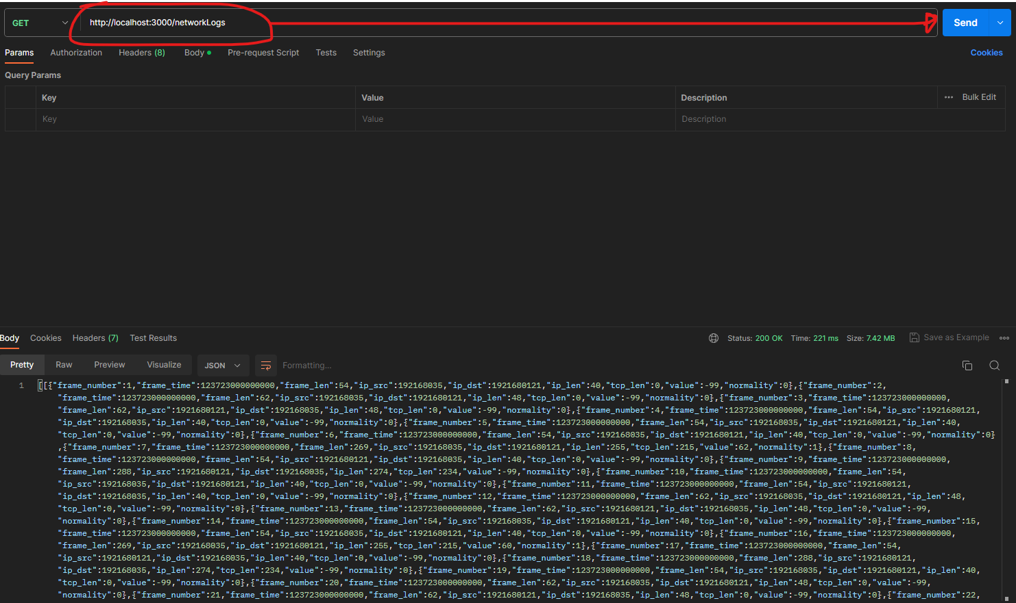

Izabrali smo da je metod GET i na ovoj adresi gore saljemo zahtev i dole se prikazuju podaci.